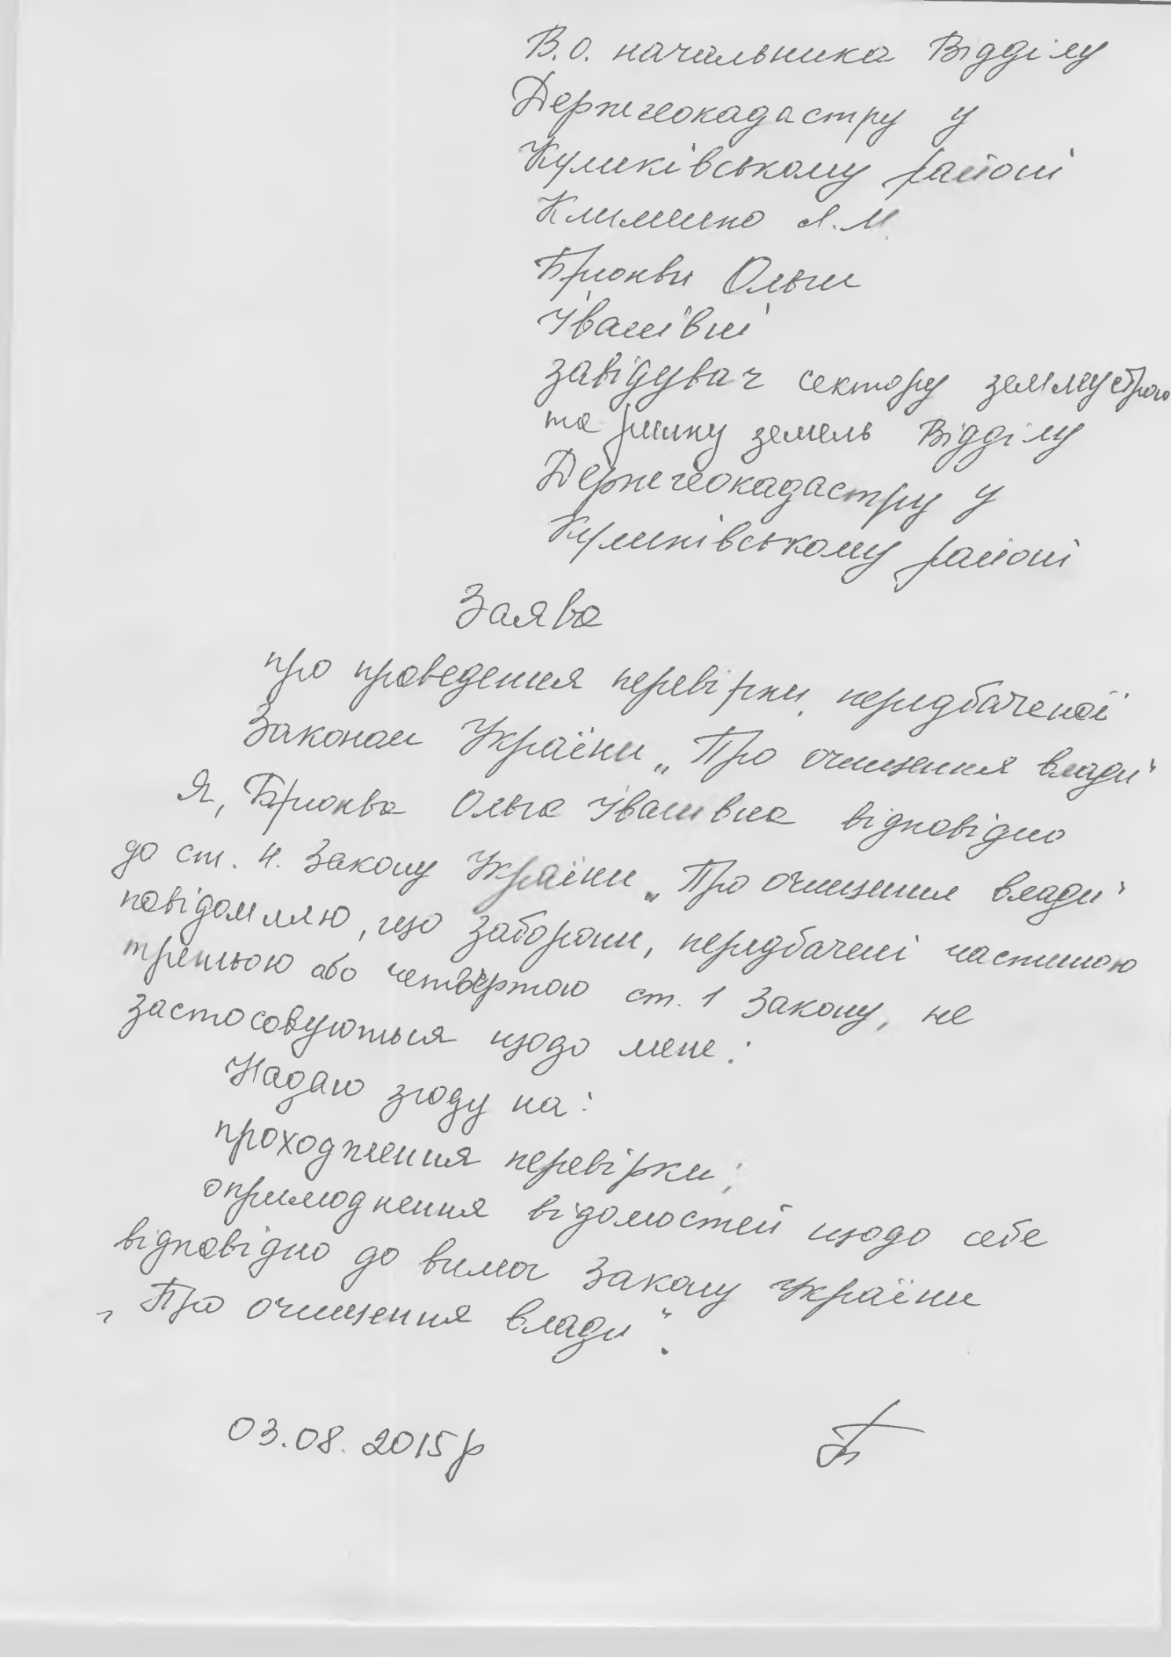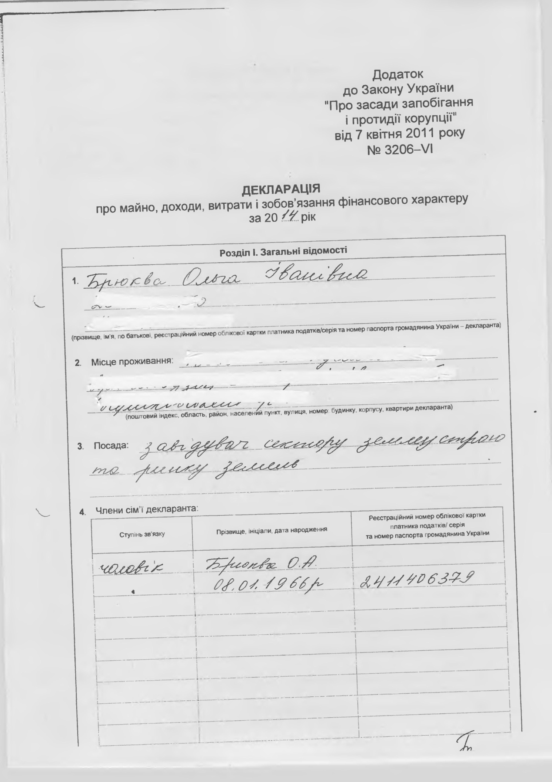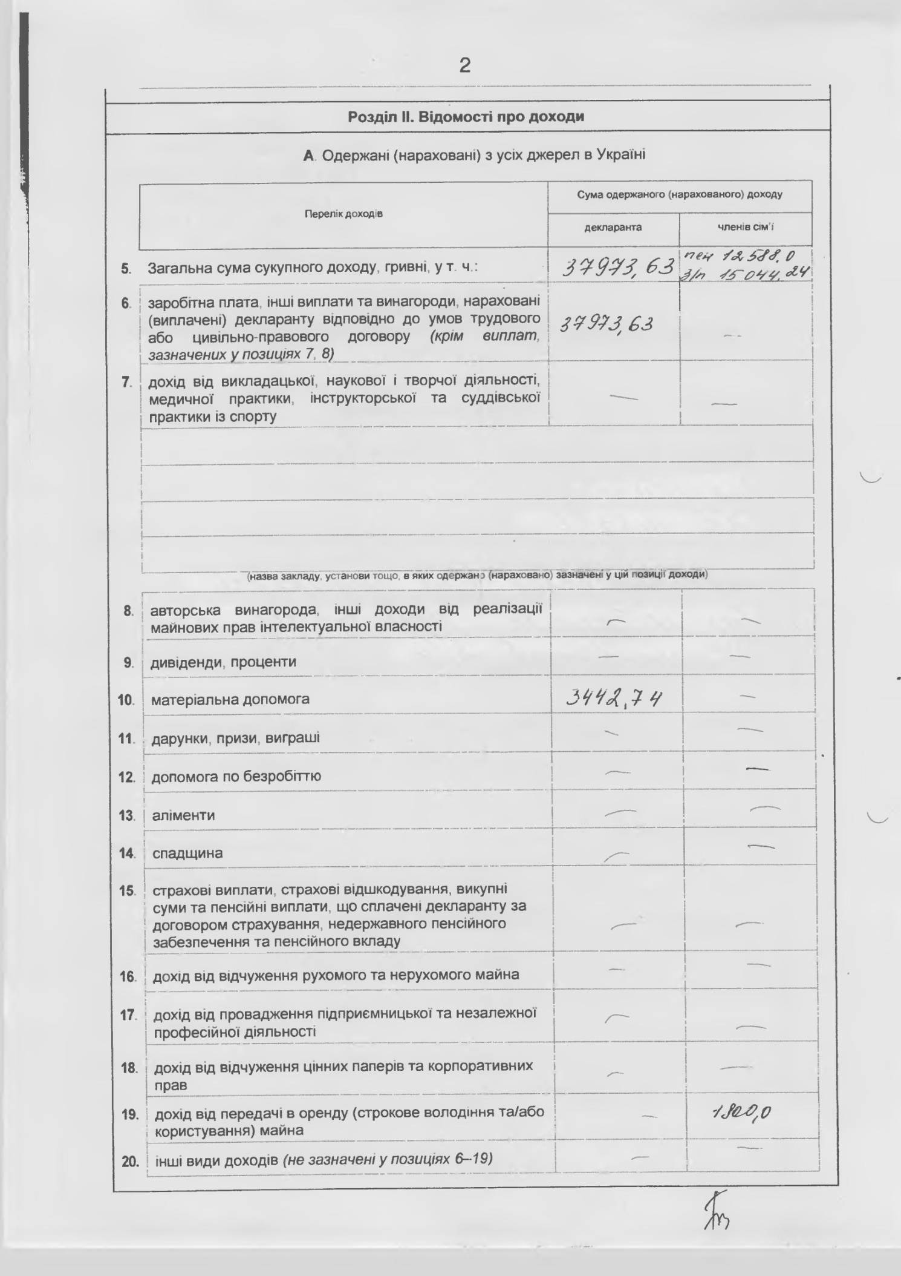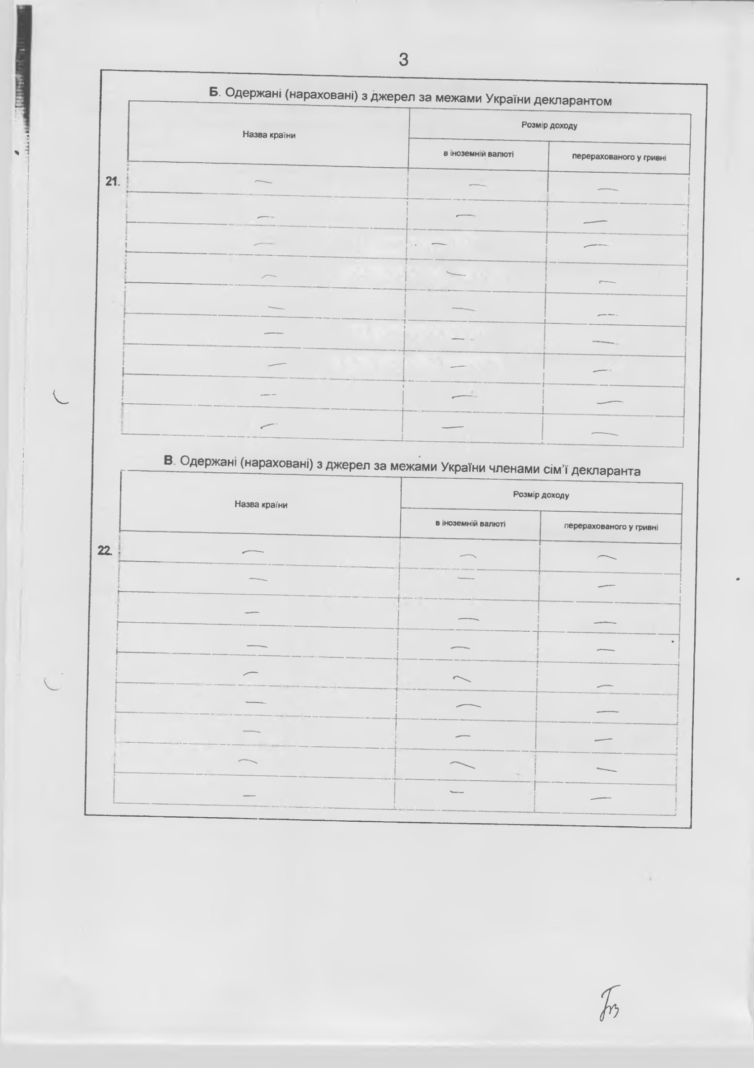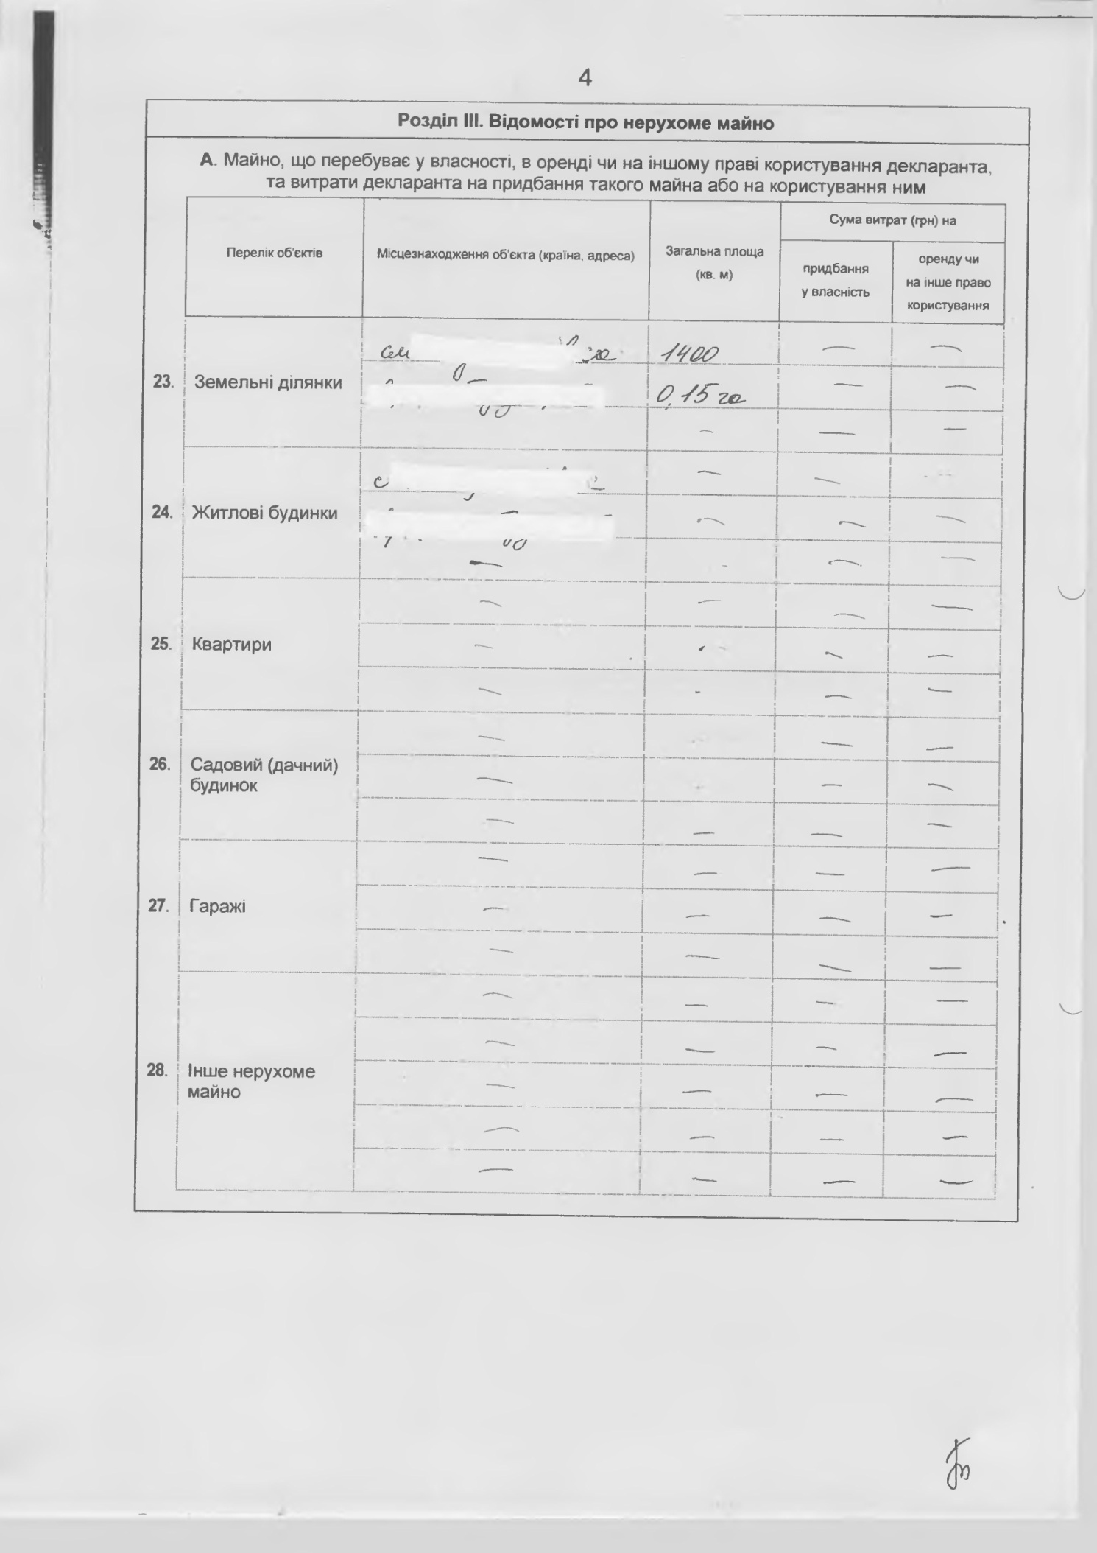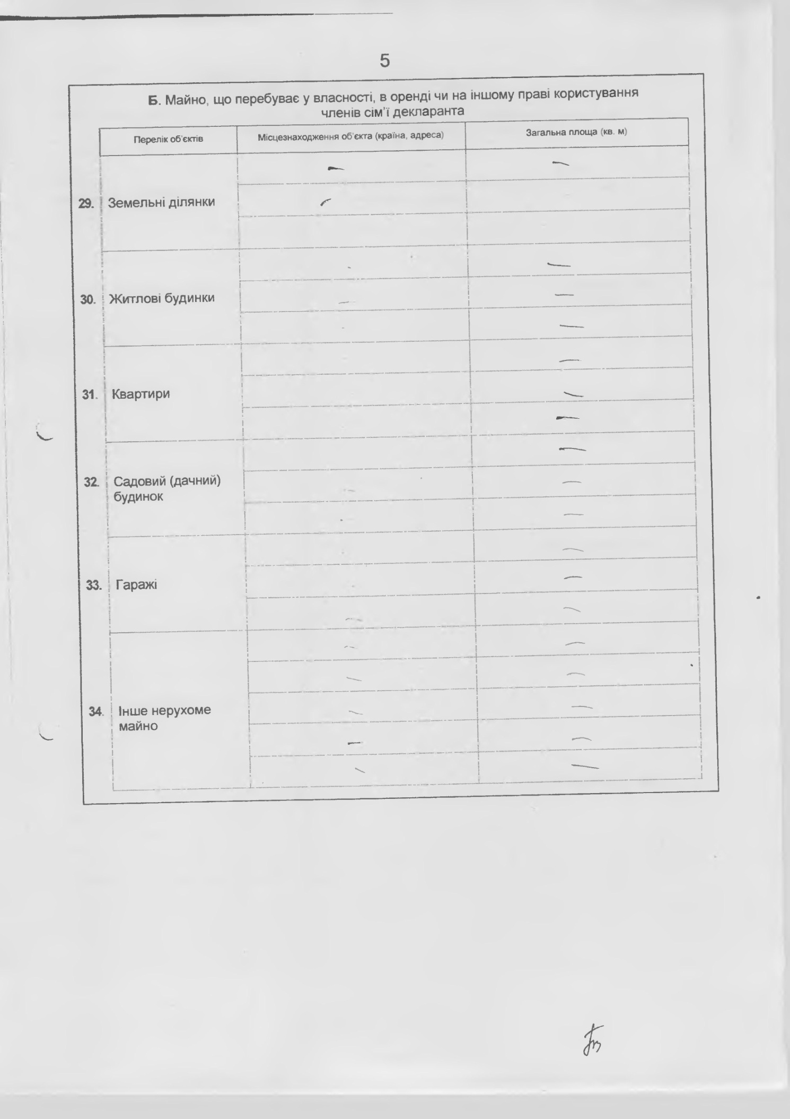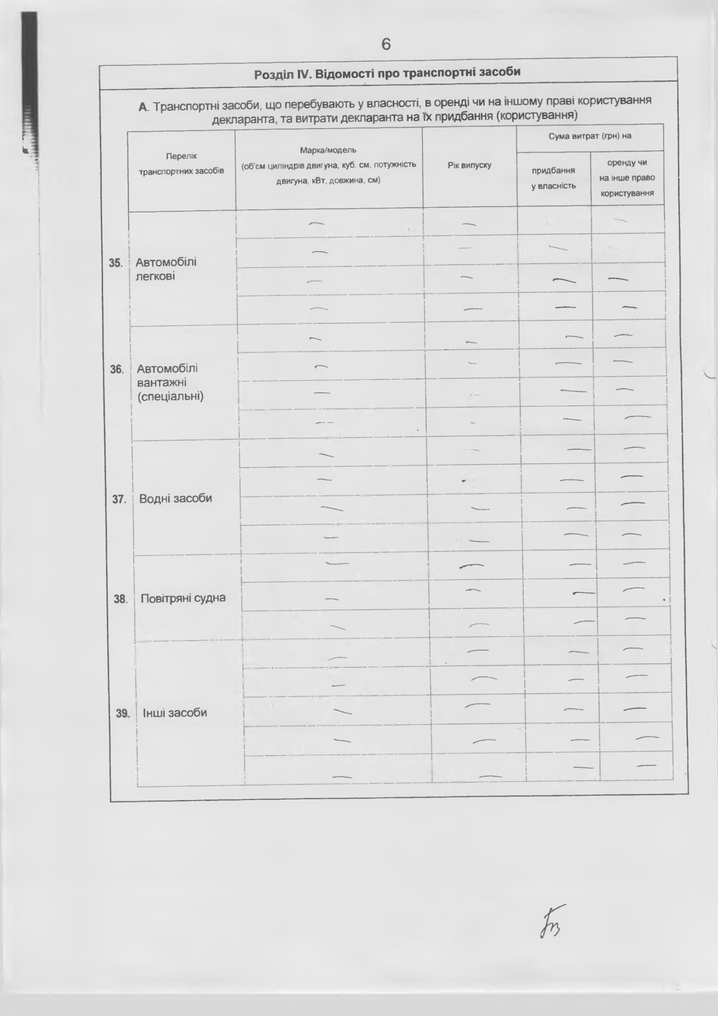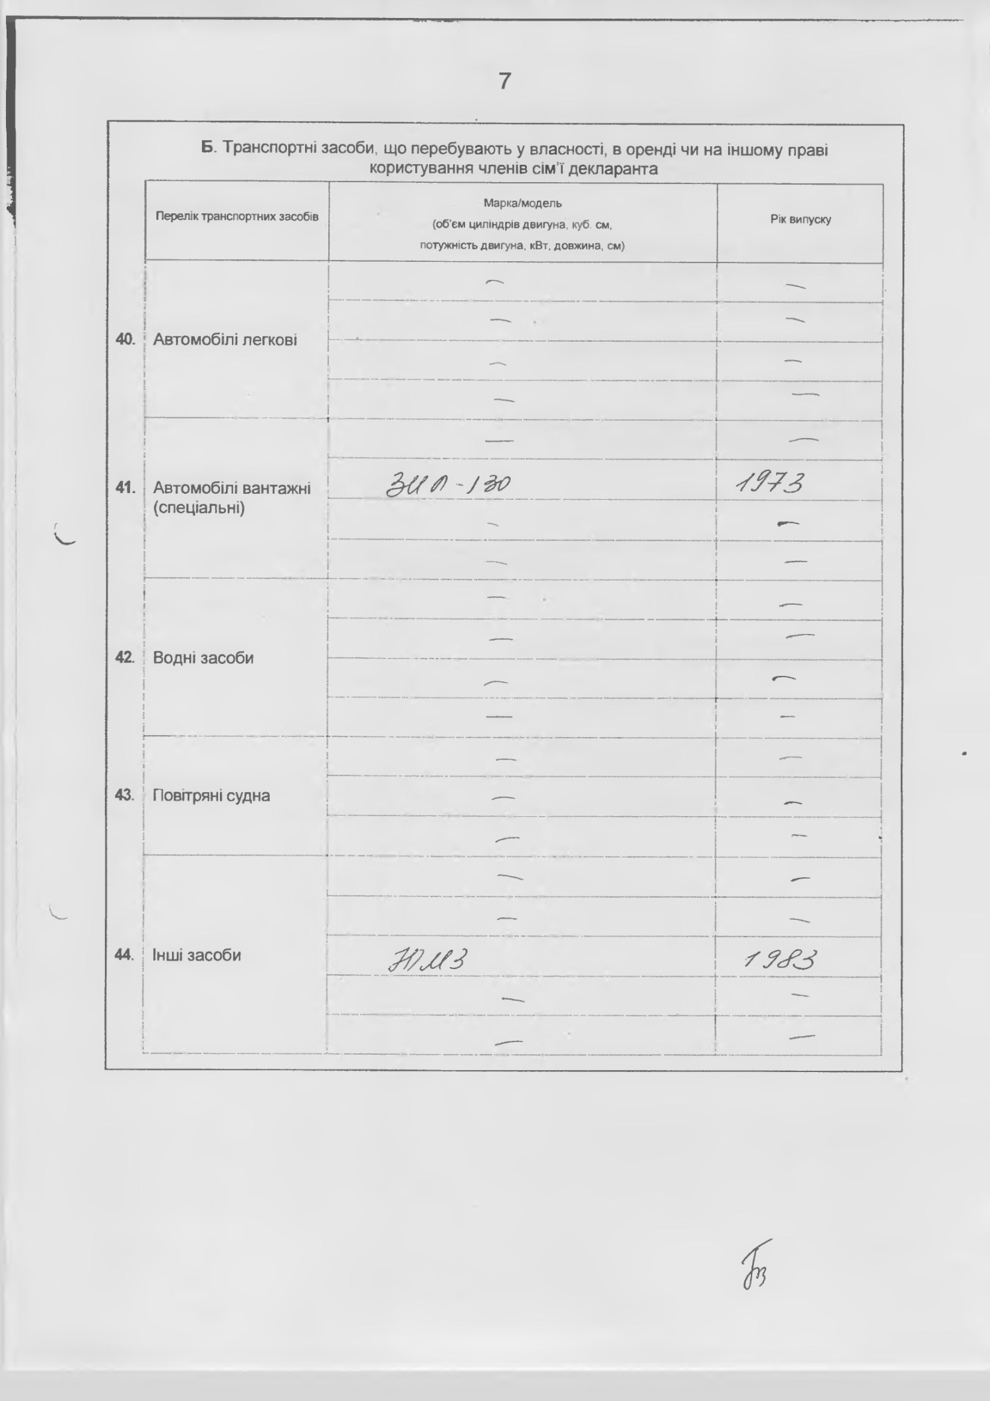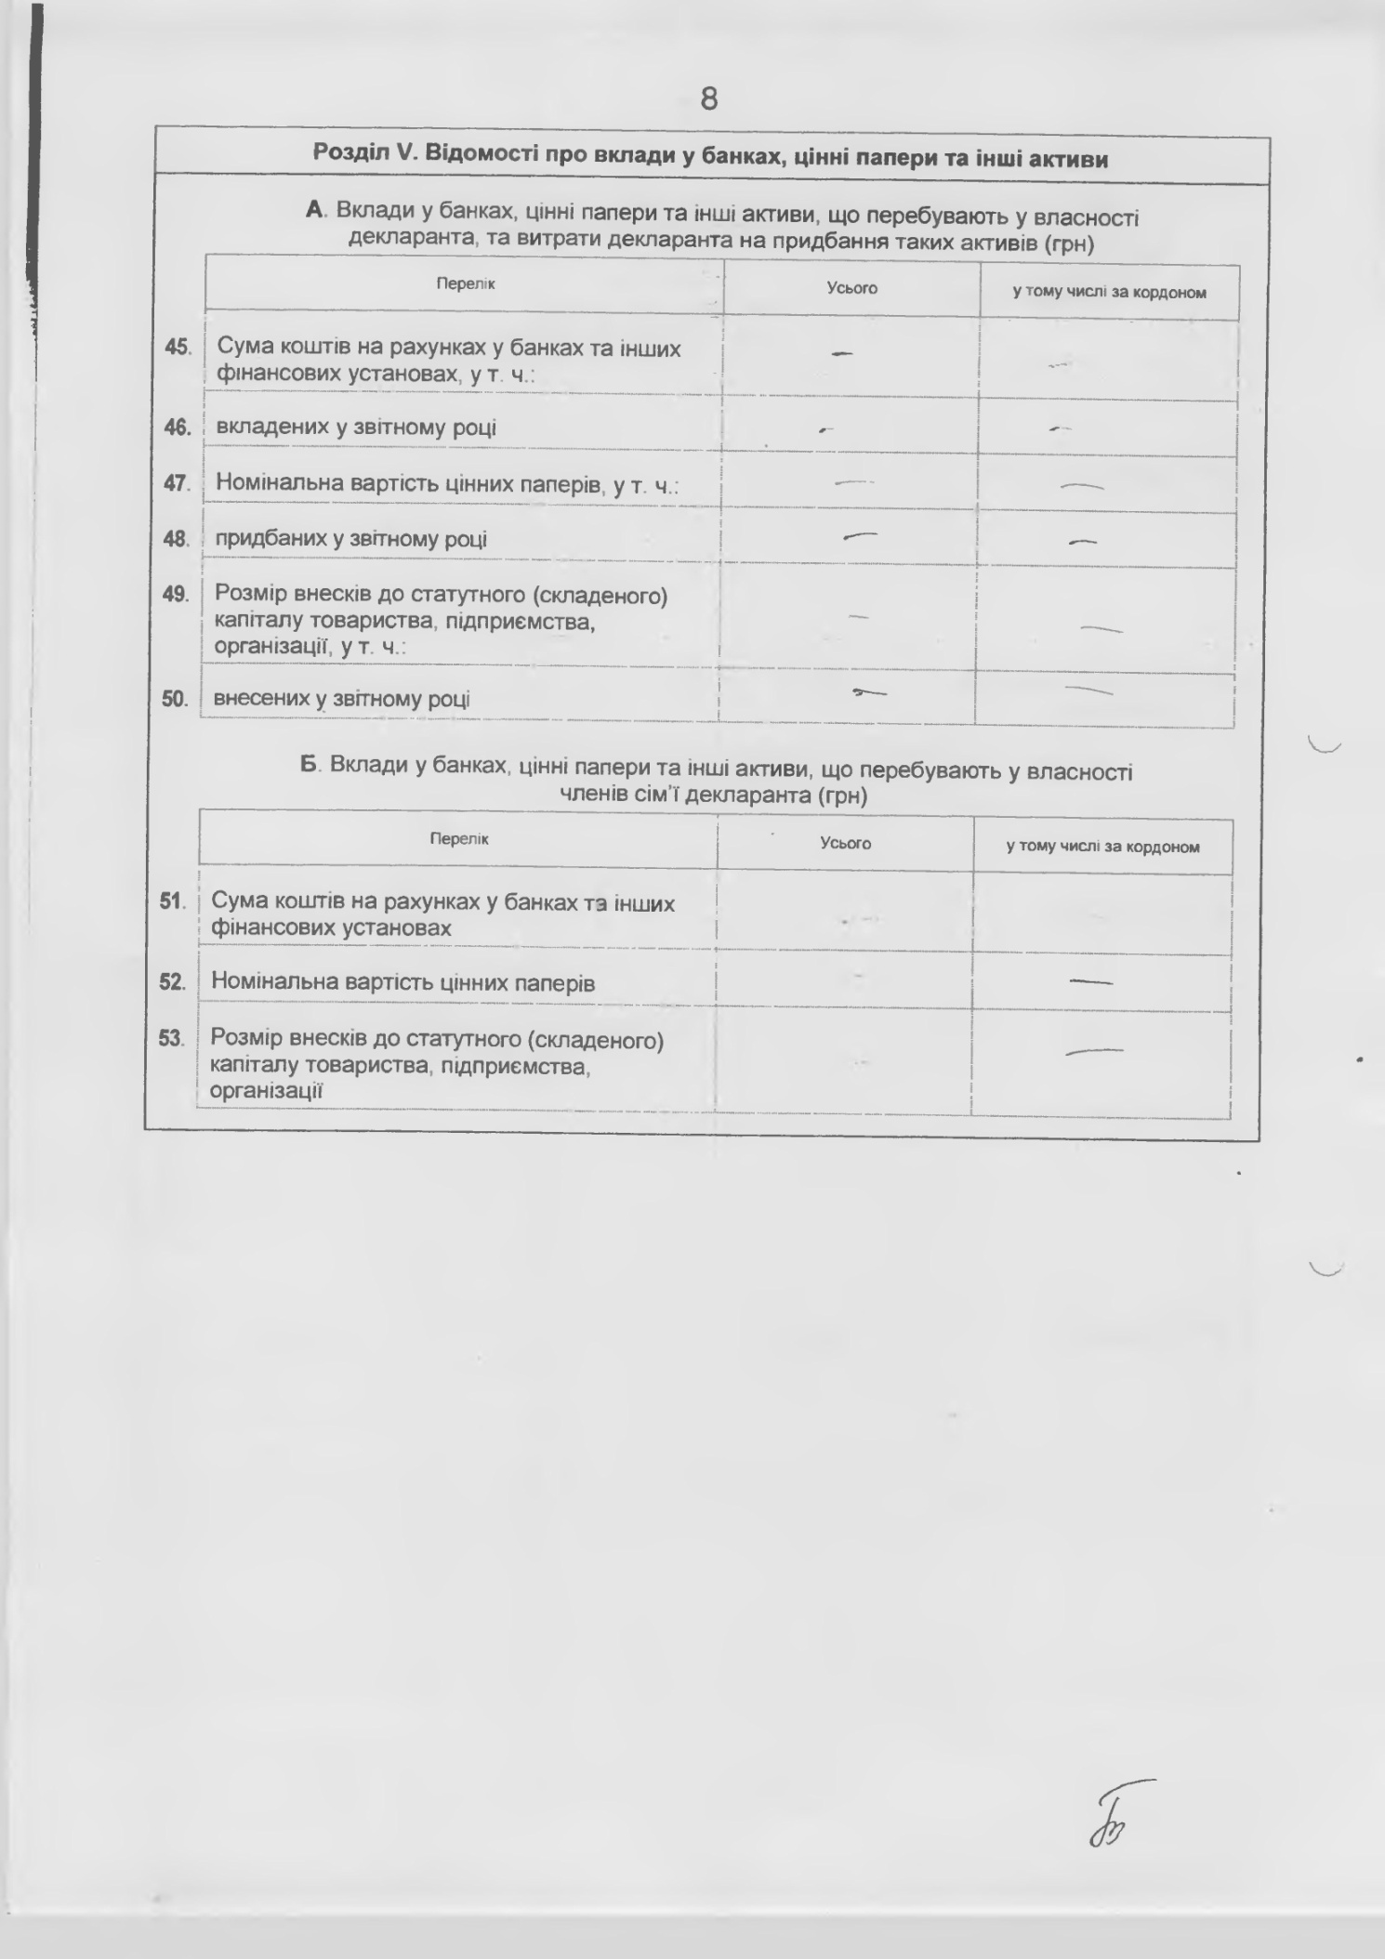
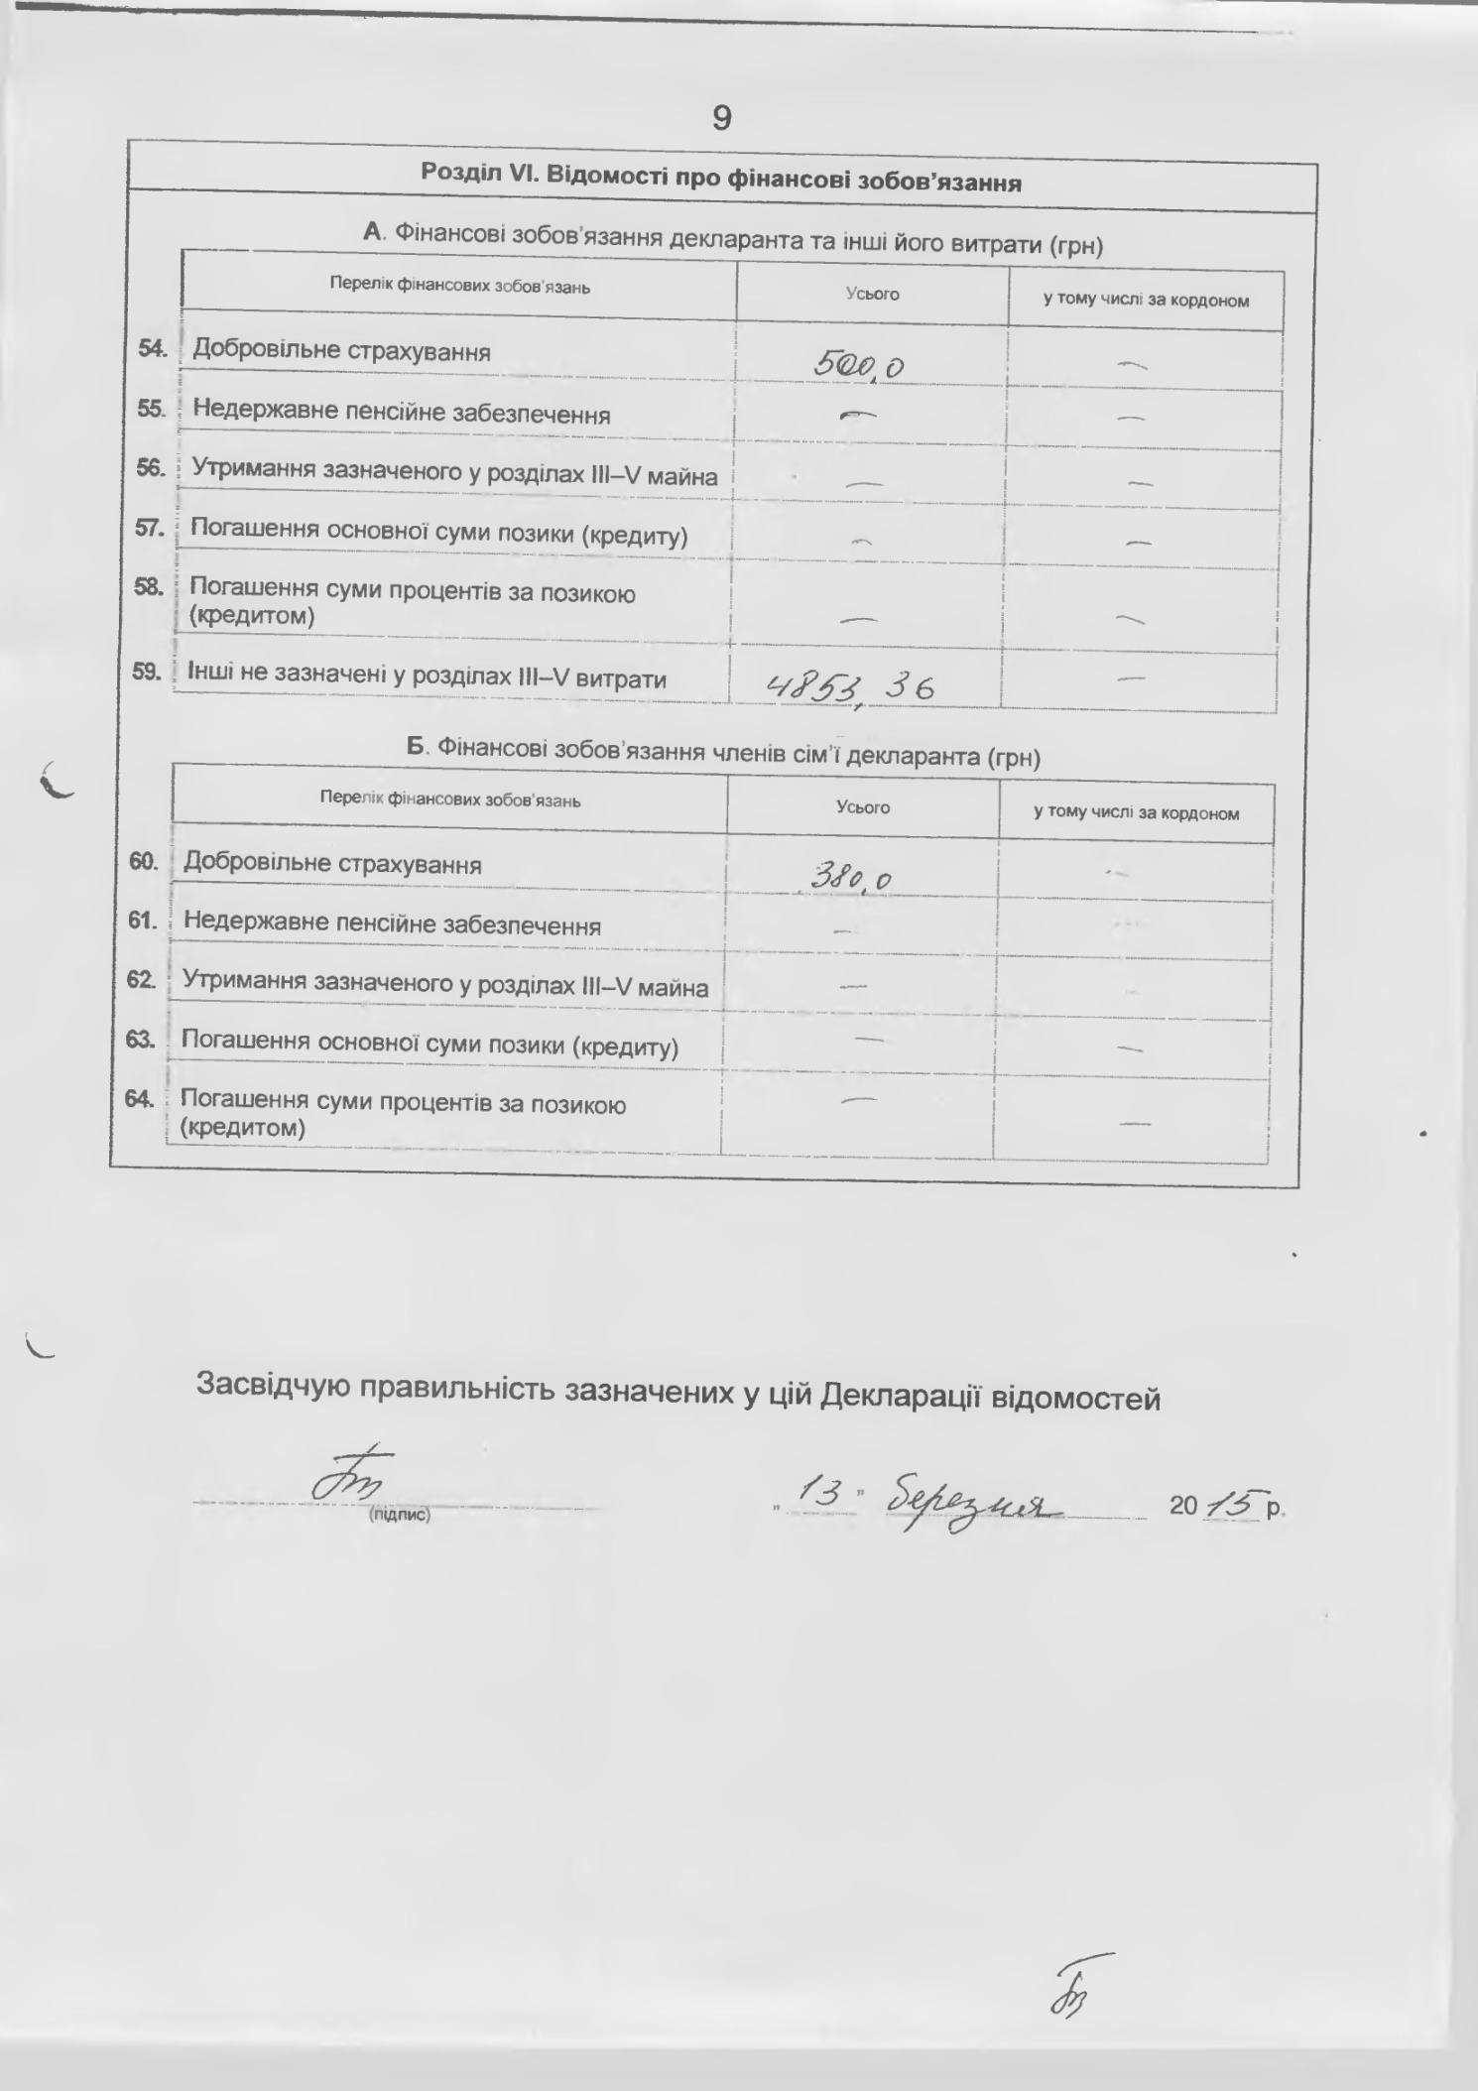

Інформація щодо результатів проведення перевірки,
передбаченої Законом України "Про очищення влади",
стосовно Брюкви Ольги Іванівни

За результатами перевірки, проведеної на виконання вимог Закону України «Про очищення влади» та Порядку проведення перевірки достовірності відомостей щодо застосування заборон, передбачених частинами третьою і четвертою статті 1 Закону України «Про очищення влади», затвердженого постановою Кабінету Міністрів України від 16 жовтня 2014 р.№563, встановлено, що до завідувача сектору землеустрою та ринку земель Відділу Держгеокадастру у Куликівському районі Чернігівської області Брюкви Ольг Іванівни, не застосовуються заборони, визначені частинами третьою та четвертою статті 1 Закону України «Про очищення влади».

